Методична розробка уроку з німецької мови для учнів 10-11 класу
Тема уроку: Eine Reise durch Deutschland. München
Мета уроку: вчити учнів вести бесіду, робити повідомлення, обґрунтовувати свою думку, сприймати текст на слух, аналізуючи його. Вдосконалювати граматичні навички (порядок слів в розповідному, питальному реченні).
Розвивальна: розвивати логічне мислення, пам'ять, фантазію учнів.
Виховна: виховувати любов до пізнання нового.
Tип yроку: комбінований урок з використанням елементів гри.
Miжпредметні зв'язки: гeографія, біологія, музика, література.
Обладнання уроку: інтерактивна дошка, політична карта Німеччини, роздатковий матеріал, комп’ютер.
XIД УРОКУ:
Початок уроку:
- Привітання.
- Бесіда вчителя з класом.
- Організаційний момент.
Guten Tag, Kinder!
1) Der wievielte ist heute?
2) Welcher Wochentag ist heute?
3) Wer fehlt heute? Wie ist das Wetter heute?
- контроль домашнього завдання. Розповідь
- фонетична зарядка:
Grün grün grün sind alle meine Kleider
https://youtu.be/FWT9FJ7aQq4
4) Unser Thema ist "Eine Reise durch Deutschland. München"
Reist ihr gern?
Wie kann man reisen?
Mit dem Zug mit dem Flugzeug Mit dem Auto reisen Mit dem Bus
Rad fahren
Wohin möchtest du reisen?
( in die Berge, ans Meer, durch Europa, durch Deutschland.)
Jetzt wollen wir durch Deutschland reisen.

Введення нової лексики :
Eine Stadtführung , die Altstadt, das Denkmal , der Markt , die Säule, das Theater, der Bahnhof, der Dom, die Moschee, das Schwimmbad , der Turm, die Bibliothek, die Haltestelle, das Museum, die Schule, die Brücke, das Kaufhaus, die Oper, der Brunnen, das Kino, der Park, das Cafe, die Kirche, das Rathaus, die Synagoge, der Zoo, das Stadion, die U-Bahn, die Universität, die Villa.

Beantwortet bitte die Fragen:
Welche Informationen gibt die Landkarte?
Seht bitte an die Landkarte von Deutschland.
Sagt bitte, wohin möchtet ihr reisen?
Wie heißt die Hauptstadt von Deutschland?
Aus wie vielen Bundesländern besteht Deutschland?
Wie heißt das größte deutsche Bundesland? (Bayern)
Wo liegt Bayern? (im Süden von Deutschland)
Wie heißt die Hauptstadt von Bayern? (München)

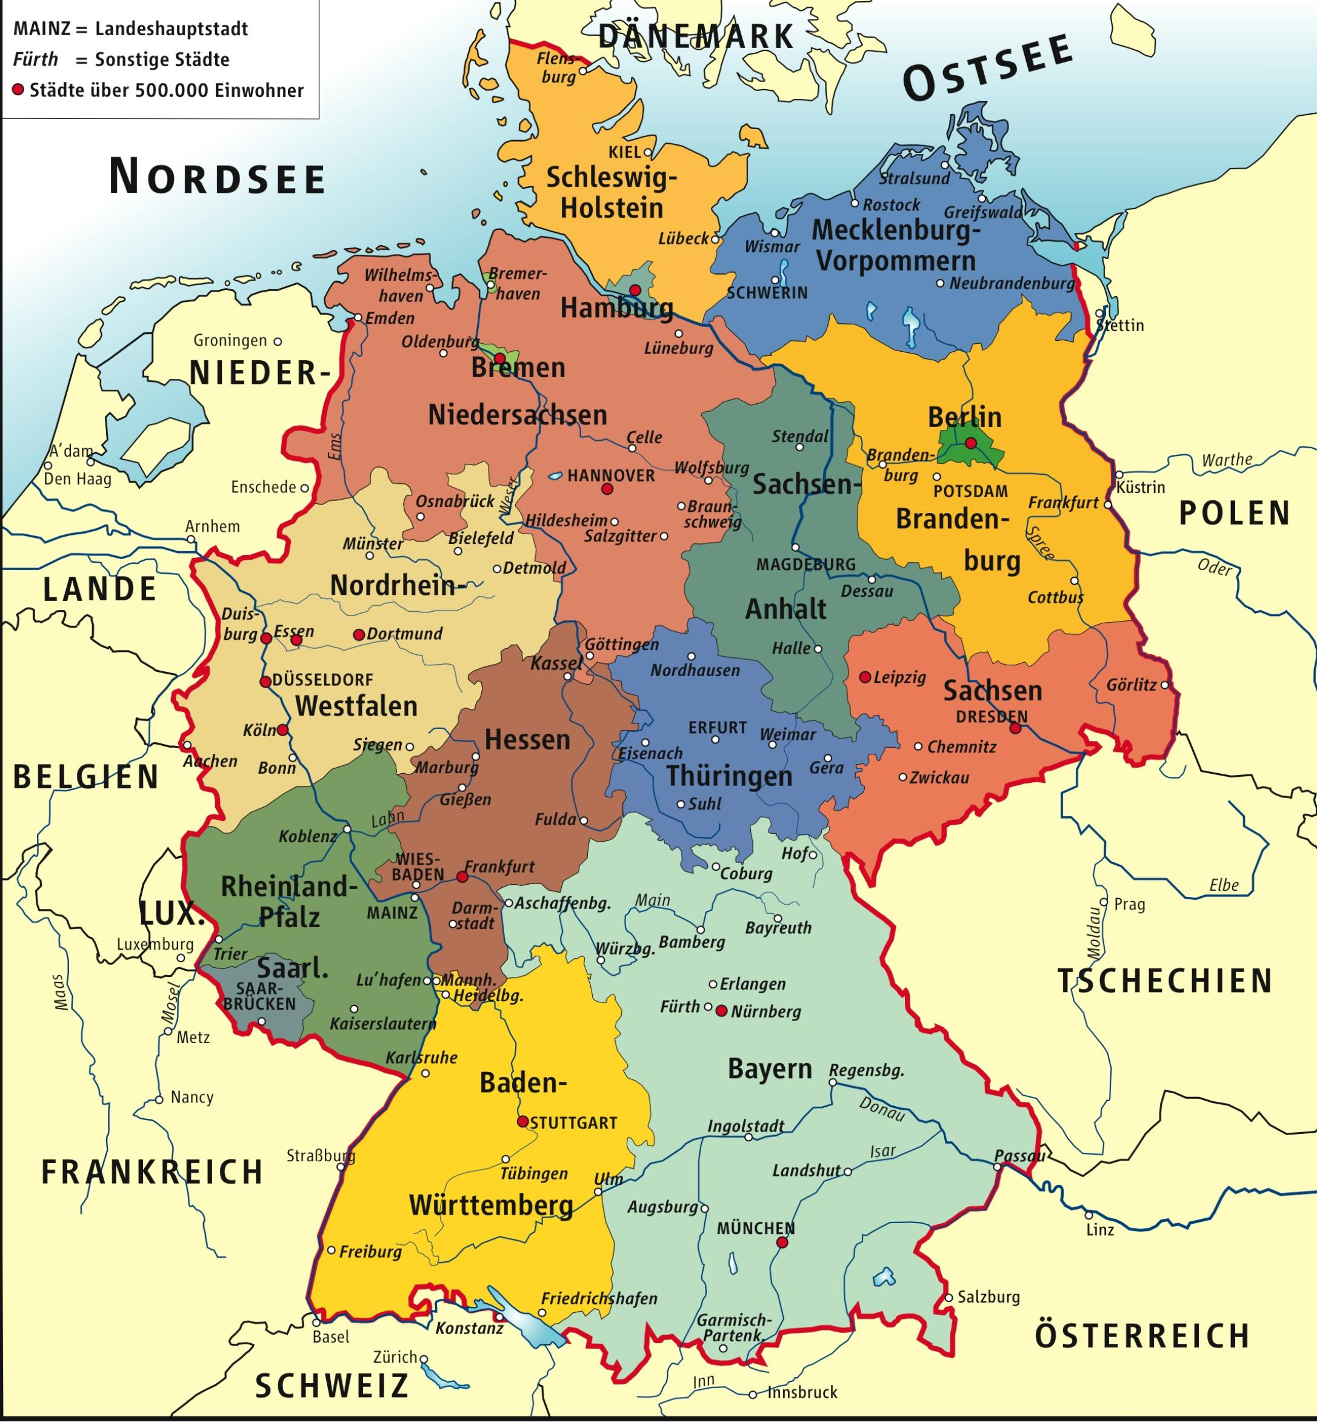
Hörverstehen.
Jetzt schaut das Video über München:
https://youtu.be/r_SCVSbS_pI
https://youtu.be/MOHxDyV91ZI

Beantwortet bitte die Fragen?
Ist München eine große Stadt?
Welche Sehenswürdigkeiten gibt es in München?
Wie heißt der Hauptplatz von München? (Marienplatz)
Jetzt wollen wir eine Stadtführung durch Marienplatz machen.
Plätze und Menschen
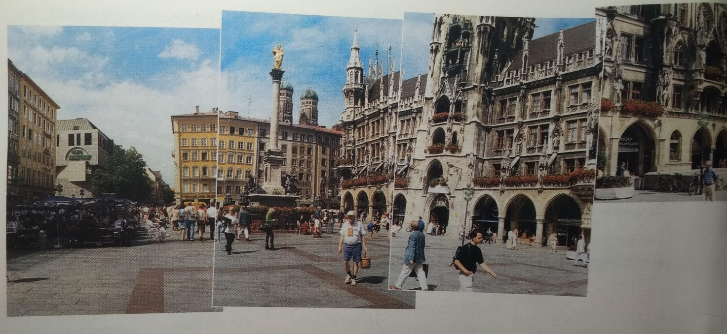
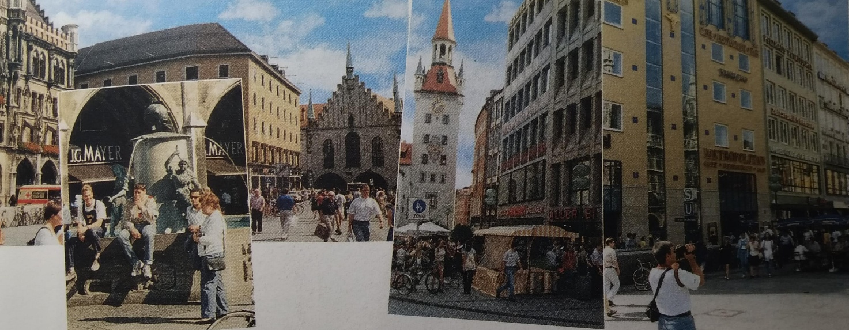
Bauwerke benennen.
A1. Notiert die Bauwerke von den Fotos
A2. Arbeit am Text «eine Stadtführung»
Lest den Dialog. Notiert wichtige Informationen
Eine «Stadtführung»
LIESL KARLSTADT: Es geht weiter zum Marienplatz, zum Mittelpunkt des wirtschaftlichen Lebens von München. Die Mariensäule, errichtet von Kurfürst Maximilian 1638 zum Gedächtnis des Sieges am Weißen Berge.
KARL VALENTIN: Die Grundsteinlegung zur Erbauung des Marienplatzes erfolgte im Jahre 1412, nachmittags um halb drei. Rechts unten liegt der Fischbrunnen, in welchem alle sieben Jahre der Schäfflertanz aufgeführt wird.
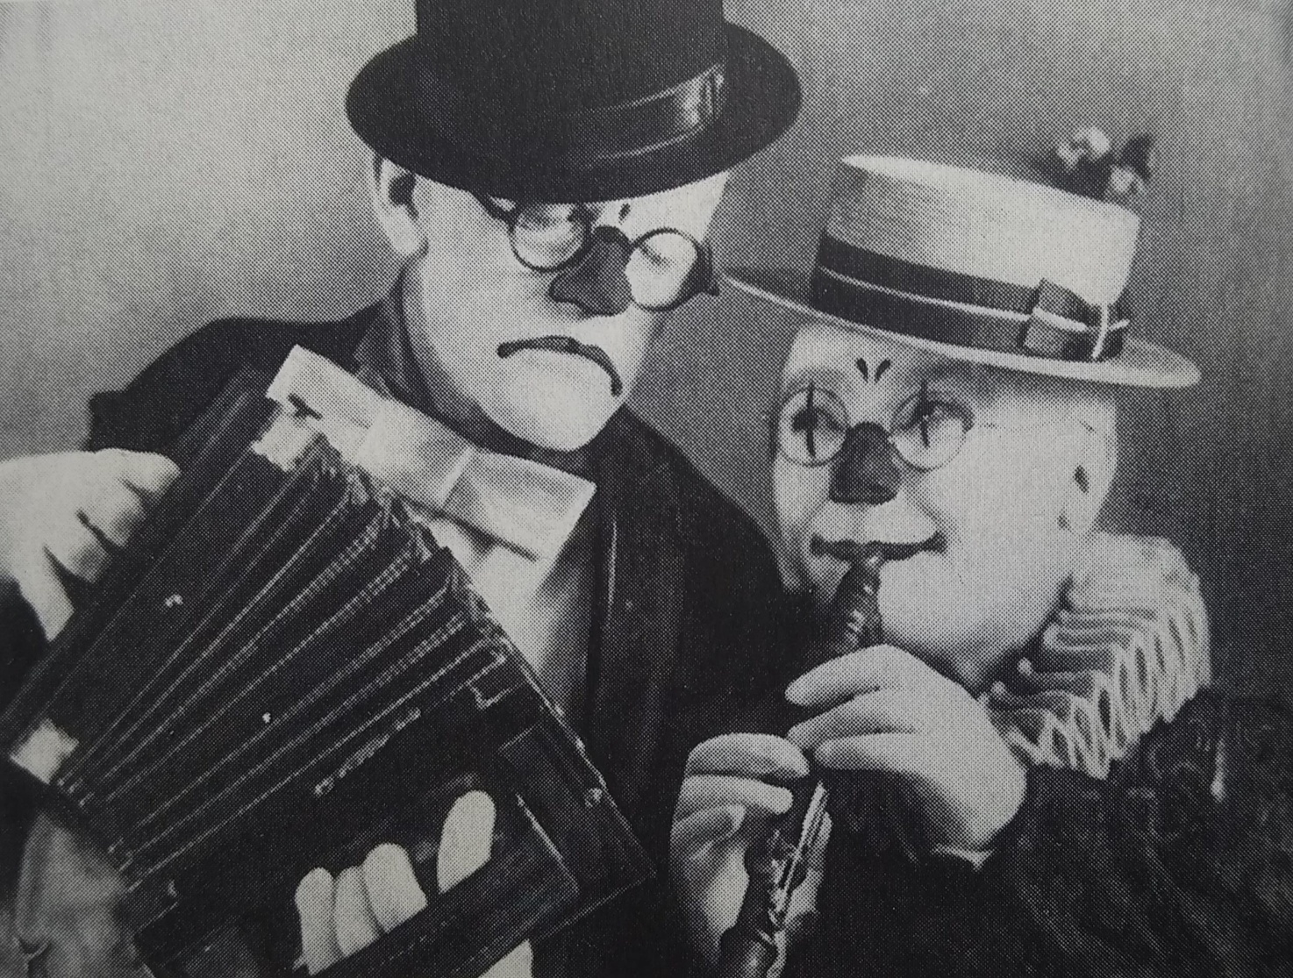
KARLSTADT: Hier vor unseren Augen das Neue Rathaus - ein gotischer Bau von Hauberrisser - 1908 vollendet. Im Turm das Glockenspiel. Kunstuhr mit Spielwerk. Zur Linken die Frauenkirche, Münchens größte, jedoch nicht älteste Kirche. Erbaut von Jörg im 15. Jahrhundert. Die eigentümlichen Kuppeln sind das Wahrzeichen von München.
Eine ungewöhnliche Stadtführung von Karl Valentin und Liesl Karlstadt, den beiden bekanntesten Münchner Kabarettisten. Sie gehören zu München wie die Türme der Frauenkirche. Ab 1911 sind sie fast vierzig Jahre lang zusammen aufgetreten, auf der Bühne und in Filmen. Ihre groteske Komik ist nicht leicht zu beschreiben; meist hat sie die Hilflosigkeit des Menschen im Alltag zum Inhalt. Ihre Sprache ist voll absurder Logik. Als Filmemacher war Valentin Avantgardist: Bereits 1913 drehte er seine ersten Filme und nutzte die damals neuen Medien wie Rundfunk und Schallplatte. Valentin und Karlstadt sind in München Am „Viktualienmarkt" stehen unvergessen: Brunnen mit ihren Figuren. Dort liegen täglich frische Blumen.

Grammatik
Satzklammer: Übersicht
 |  | SATZKLAMMER
Vorfeld | VERB | Mittelfeld | VERB(-TEIL)
Ich | komme | fast jeden Tag | hierher. | Trennbare
Die Fremden | schauen | sich das Glockenspiel | an; | Verben
ich | schaue | mir die Fremden | an.
Wie lange | können | Sie da ohne Bewegung | stehen? | Modalverb
Man | darf | nur eine Stunde an der gleichen Stelle | spielen. | + Infinitiv
Dann | bin | ich auf einen ehemaligen Platz | gekommen; | Perfekt
ich | habe | mir | gedacht:
Das hier | ist | einmal die City einer Stadt | gewesen.
So etwas | hatte | ich bisher noch nicht | gesehen; | Plusquam-
der Krieg | hatte | die ganze Stadt | zerstört. | perfekt
 | Wird | man die Stadt jemals wieder | aufbauen? | Futur 1
Vielleicht | werden | hier niemals wieder Menschen | wohnen.
Täglich | werden | bis zu fünf Genehmigungen | ausgegeben. | Passiv
Diese | können | in der Zeit von 8.30 bis 12 Uhr | abgeholt werden.
Von 13-15 Uhr | darf | nicht | musiziert werden.
Folgende Regeln | sind | unbedingt | zu beachten: | „sein/haben“
Die Genehmigungen | sind | einen Tag vor dem Auftritt | zu beantragen. | +Infinitiv  mit „zu“
Alle | haben | sich an diese Zeiten | zu halten. | +Infinitiv  mit „zu“
Niemand | ließ | sich in dem großen Stadion | sehen. | „sich lassen“  +Infinitiv

FINITES PRÄFIX
VERB INFINITIV (+„zu*) PARTIZIP II

Zusammenfassung der Stunde:
Wo seid ihr heute gereist?

Hausaufgabe:
Lest den Text «Informationen über München». Ergänze den Lückentext.

Informationen zu München:
München: Gründung durch Herzog Heinrich den Löwen im Jahre 1158.
Mariensäule: 1630, in der Schlacht am "Weißen Berg" (Dreißigjähriger Krieg), siegt Bayerns Kurfürst Maximilian I den Schwedenkönig Gustav Adolf.
Marienplatz: wird Ende des 15. Jahrhunderts zum Zentrum der Stadt.
Frauenkirche und Altes Rathaus: Erbaut Ende des 15.Jahrhunderts von Jörg Ganghofer.
Neues Rathaus: Neugotischer Stil, erbaut zwischen 1867 und 1908 von Georg Hauberrisser. Glockenspiel 1908 gestiftet von dem Kaufmann Karl Rosipal.
Schäfflertanz: Die Schäffler (- Fassmacher) tanzen alle sieben Jahre am Fischbrunnen. Im Glockenspiel des Rathauses sind sie als bewegliche Figuren zu sehen.

Meine Damen und Herren, es geht weiter zum________________ (1), der seit __________(2) des 15. Jahrhunderts das Zentrum von München ist. In der Mitte des Platzes steht die _____________________ (3). Sie wurde________(4) von (5) ________________ Maximilian l zum Gedächtnis an die Schlacht________________ (6) errichtet, dа drüben sehen Sie den________________ (7). Alle an den sieben Jahren findet dort der ________________ (8) statt. Die________________ (9) können Sie auch als bewegliche Figuren im _________________(10) sehen. Vor uns steht das Neue _________________(11), erbaut im__________________________ (12) Stil. Es ________ (13) vollendet. Wenden wir den Blick nach links, dann sehen wir die beiden wurde________________ (14) Kuppeln der _______________(15). Diese Kuppeln sind das________________ (16) von München. Der gleiche Baumeister Jorg__________________(17) hat auch das ___________________(18) erbaut. Beide Bauwerke sind aus dem 15.__________________(19)."

